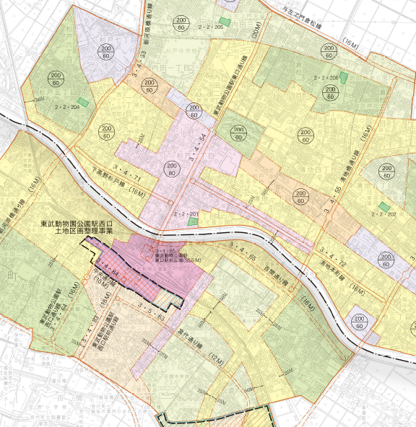■位置図

C:\Users\106284\AppData\Local\Microsoft\Windows\Temporary Internet Files\Content.IE5\CYAPOKGI\MC900343707[1].wmf

**幸手都市計画道路事業**

**3・4・54**

**東武動物公園駅東口通り線**

**Ｌ＝３９１ｍ**

**Ｗ＝　２０ｍ**

縮尺１：１０，０００

埼玉県

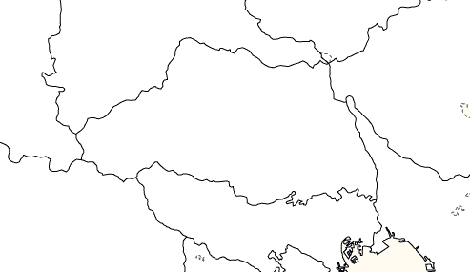

東京都

群馬県

茨城県

千葉県

神奈川県

栃木県

長野県